３ 士卒の本禄
帰郷後農兵の組織 農兵は帰郷後も組頭のもとに、それぞれ組をつくっており、明治２年巳正月、戸崎組隊中控の
をつくる 「諸入用一切覚帳」をみると、寄合入用としてたびたび出費しており、寄合場所もその都度隊員の宅を輪番に使用している。このころ藩から出されたと思われる農兵の僑傲に対する警告文がある。
農兵の僑傲に対す
る警告文
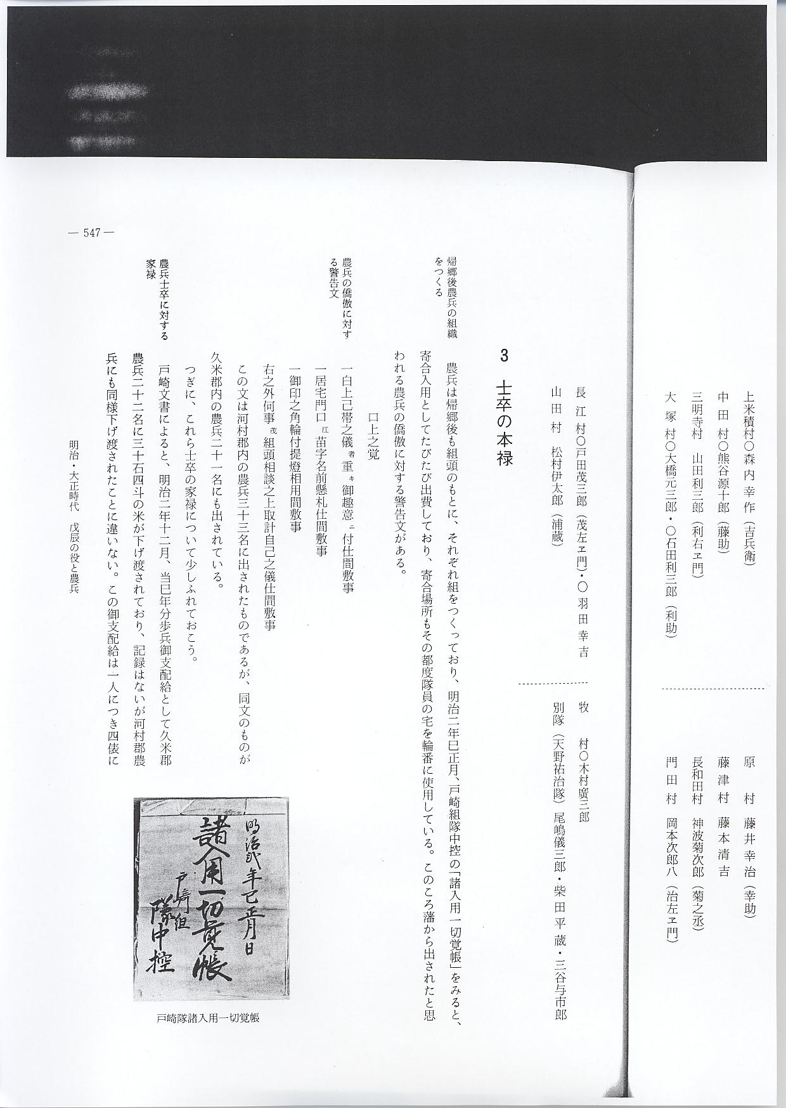
この文は河村郡内の農兵３３名に出されたものであるが、同文のものが久米郡内の農兵２１名
にも出されている。
つぎに、これら士卒の家禄について少しふれておこう。
農兵士卒に対する 戸崎文書によると、明治２年１２月、当巳年分歩兵御支配給として久米郡農兵２２名に３０石
家禄 ４斗の米が下げ渡されており、記録はないが河村郡農兵にも同様下げ渡されたことに違いない。この御支配給は１人につき４俵に当る。翌３年閏１０月、農兵はあらためて旧藩四卒に列せられ、扶持・支配もいままで通り下された。ついで廃藩後、２人扶持は「本禄」と改められ、明治５年５月２４日鳥取県から次のような布告が出されている。

廃藩後における本
禄の支給布告
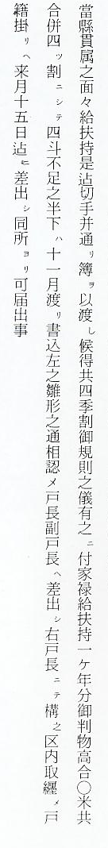
本禄は恩給に相当するもので、同年１１月より年４期に分けて支給されるようになった。この「士族本禄四季割書」については、前編５０６頁に内訳が記載してあるので参照されたい。
賞典禄・本禄の支 ついで同年７月、さらに賞典禄、本禄の区分があり、農兵は一般「４番卒」同様、本禄１石２
給を受けた農兵 斗５升７合、賞典禄５石４斗６升を申し付けられた。賞典禄とは王政復古に功労のあった者への行賞として、現米を給付したもので、農兵に対しては、去る戊辰戦争後書付をもって下賜されている。なお、賞典米は、のちに明治４年秋４鎮台が置かれたとき、召集された下士官以下の兵および明治５年出兵の者に対しても、服役中の功労を賞し下賜されている。（明治８年６月１日より向３か年間）
この賞典禄・本禄の渡し方について、同年１１月２２日、長瀬宿士族村瀬栄治郎・松岡弥一郎（弥吉の父）、長門多一郎、松嶋楠太郎、戸田伊八、鳥羽久次郎および下浅津村士族池本長蔵、浅井伝蔵、尾沢清蔵が連名で、次のような願書を県に出している。

家禄を渡す方法に
ついての願書
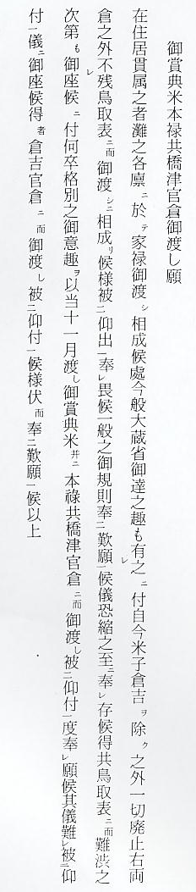
この願いは聞届けられ、さきの「本禄四季割書」には倉吉御蔵御差紙により渡されている。
家禄支給の減少措 ところが明治７年１月、県から士族元隊中へ呼出しがあり、５７名の總代理として田中源次郎
置通達 益田清三郎の２名が出張したところ、中属佐膳元立より「自今本禄・賞典禄とも合併お渡し相成り候あいだ、その旨相心得候よう」申し渡された。そこで、禄米の請取方について衆禄掛へ問い合わせたところ「このたび家禄引直し、１石２斗余の分は廃され、５石２斗４升だけ相渡し候旨」帳簿を示して申し聞かされた。總代２人は意外の達しに驚き、突然の家禄減少の趣意が会得できず、八方に伺い、戊辰の勲功の始末や凱旋帰藩の際にいただいた書付のことを申しのべたが、県は、もし旧隊長よりの申立簿に記載もれになっているとすれば、「いかよう申し立候とも大蔵省よ
家禄減少措置復活 り帳簿お下げ相成候あいだ決してお取り上げ相成らざる旨」と申し諭され、且又その処置につい
陳情に代表上京 ては、旧隊長に相談せよとのことであった。やむなく、５７名談決のうえ、上両人のほか、西尾の３人を代理として上京させ、旧隊長永田貞伸へ陳情することになり、同年４月、東京へ出張した。（永田旧隊長は廃藩置県後兵部省出仕となり、当時陸軍少佐に昇進し東京に在住していた）。永田貞伸は同年７月、旧藩主池田従二位殿にあてて、歩兵出願の趣旨と、彼らの勲功をのべた内願を差し出している。その後、１０月２５日、鳥取県権参事伊集院兼善より故歩兵に、次のような達しを渡している。
陳情に対する県の
復活措置の達文
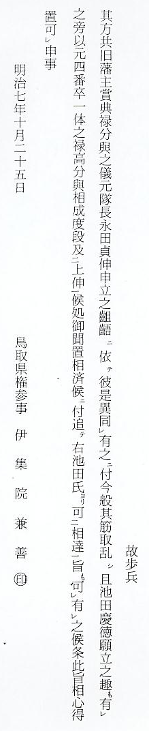
これをうけた故歩兵５７名は、ようやく得心し「私共儀本日右之通被レ命難レ有奉レ畏候右御請申上候以上」と記した文に全員連署し、権参事に出している。
新政府の重荷となっ さて、この家禄は版籍奉還のとき、各藩とも大幅に削減されたが、それでも、明治政府が旧封
た家禄支給 建家臣団に給付する秩禄（家禄および賞典禄）は、政府歳出の３割８分強にあたる巨額なものであり、国家財政の大きな負担となっていた。そこで、政府は廃藩置県後、統一的な家禄廃止を行
家禄奉還制度と秩 って、秩禄を処分しようとした。そのための措置として、明治６年１２月２７日、家禄、賞典禄
禄公債制度 還納の制を定め、家禄奉還者には、一時賜金および秩禄公債を交付し、奉還しない者には、別に家禄税を課した。なお、家禄奉還日には、これまでの帰農商の奨励を行ったようで、明治８年８月２９日、県参事が第９大区区長に出した達しによると、河村源次郎に対し、長瀬宿地内字唐川の廃社地（荒神社跡か）反別一畝歩を払い下げている。
明治９年秩禄制度 明治６年に出された徴兵令および地租改正によって、すでに家禄支給の根拠もなくなっており、
全廃して金禄制と 政府は明治８年９月７日、家禄、賞典禄の米給をやめ金禄に改めたのにつづき、翌９年８月５日、
する 華士族以下の家禄、賞典禄を廃し、金禄公債証書条例を定めて、秩禄制度を全廃した。鳥取県は金禄に改めるにあたり、次のような達しを出している。
秩禄を金禄に改め
る達し文
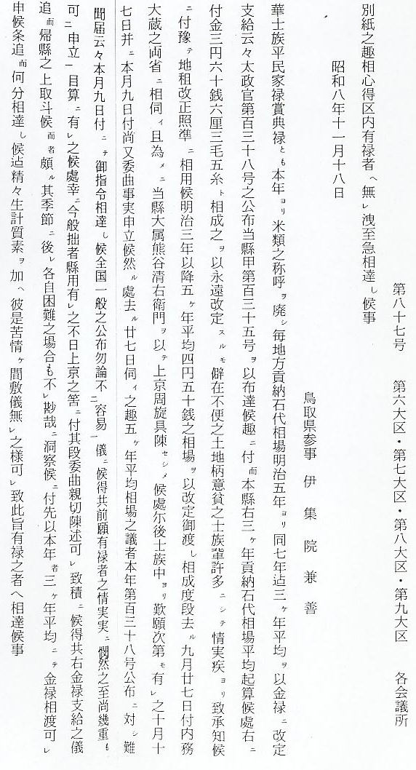
明治１１年に金禄 このことについては、同１１月９日、大蔵省より指令があり、伺いの趣旨は聞届けられず、３
公債発行 か年平均１石につき、金３円６２銭６厘２毛５糸に確定した。金禄公債証書が発行開始されたのは、明治１１年７月で、本県においては、１２月に下附されている。上級の士族は、この公債を資金にして、国立銀行を設立するものや、事業を企てるものもあったが、兵卒級の薄禄の士族は、借金の返済や生活費につぎ込んでしまい、何も残らなかった。しかし、一時的とはいえ、金融活発となり、景気をとりもどしたかに思われた。下附された公債を、早速金に換えるものも多かったとみえて次のような願書が残っている。
金禄公債を一時金
に換えてほしい旨
の願書
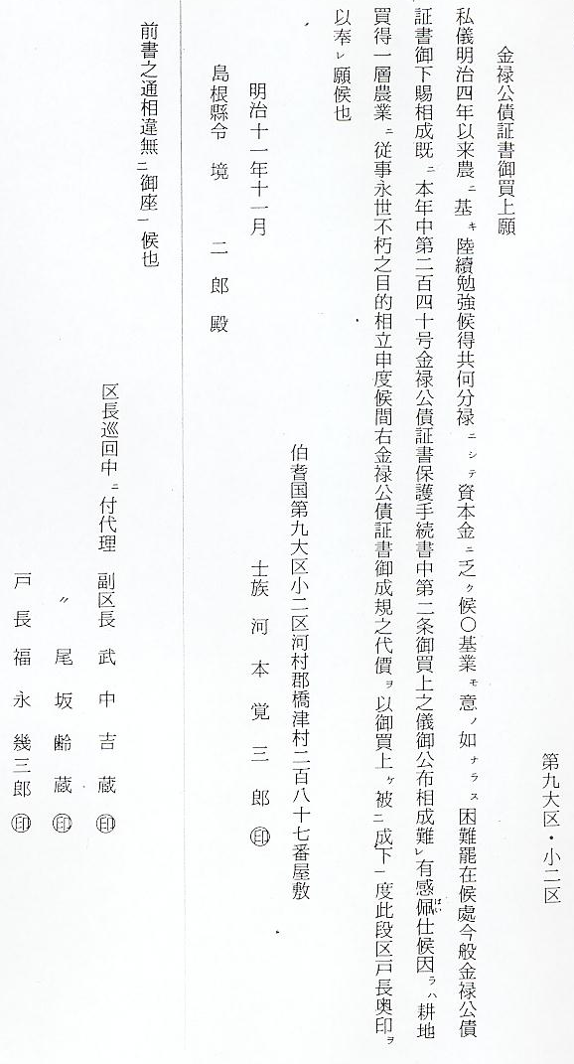
従来の藩兵から新 政府はかねて藩兵を解散し、兵権の統一を意図していたが、明治４年の廃藩置県を契機として、
政府の徴兵令に切 その実施にふみきった。これに代わる新しい軍制の計画は、大村益次郎および山県有朋を中心に
換 進められ、同年８月１８日、東京・大阪・鎮西・東北の４鎮台を置き、旧藩から召集した兵を収容した。翌５年２月には、兵部省を廃し、陸海軍両省を設置し、同年１１月２８日、全国徴兵の詔が発せられた。血税をとられると騒いだのはこのときである。ついで、同６年１月９日、鎮台を名古屋・広島に増設・６鎮台の管轄を定め、同月１０日、いよいよ徴兵令が布告された。これ
徴兵適用忌避のた によると、男子は満２０才の者を兵籍に編入したが、兵役については、当時の家父長的な家族制
めの家督相続 度を存続させるうえから、広範な免役規定と代人制を認めたので、徴兵を忌避するため、故意に家督相続・分家・養子縁組をする者が多かった。明治７年９月、鳥取県７等出仕黒河正治が、第９大区長へ出した達しをみると
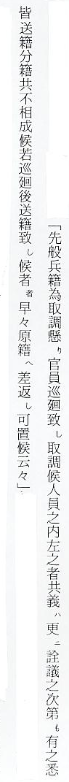
として、長瀬宿１人、橋津村３人を指名している。なお、明治９年１０月２７日、第９大区会所より、区内に回達した徴兵適齢者調べに関する文書によると、
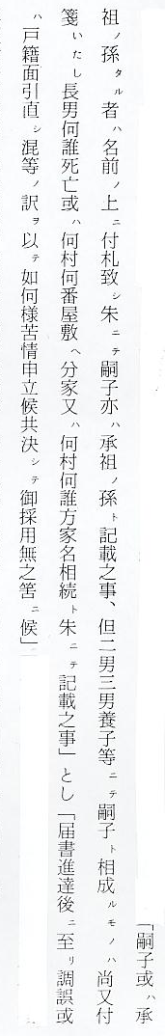
国民徴兵令の成立 と示達している。このように、徴兵忌避や徴兵反対一揆が起こったので、政府は明治１２年および１６年に徴兵令を改正し、次第に国民皆兵の原則に近づけていった。
士族の身分保証喪 一方、諸藩の家臣は、維新後明治２年、士族と改称され、家禄はそのまま支給されたが、藩兵
失と士族の反抗 解体の方針に従って、断髪、廃刀令をはじめ、切り捨て御免も禁ぜられ、先祖から受け継いだ、特権階層の身分と保証を失っていった。士族の中には、役人、軍人・教師になるものもあったが、多くは無爲徒食に過し、士族意識を持って、高慢不遜な態度をとるものがあって、なかなか民衆に融けこめなかった。特権をうばわれ、生活が苦しくなった士族は、やがて政府を非難し、反抗するようになり、鳥取士族においても共立社、共応社、改悔社（のち共斃社）などの集団をつくって、組織的な運動を展開した。明治７年ごろから起った士族の反乱は西南の役になって最高潮に達した。このとき、「南隈一たび反動せば勢之に応ずるもの蓋し……山陽山陰にては因備……」と山県有朋の上奏文にあるように鳥取士族の動行は政府も注目していたが、幸い河田景与の説諭によって平静に終った。この戦いには、徴兵令による国民軍最初の戦闘であって、近代軍隊の威力を発揮した。鳥取県下の徴募兵は主として大阪鎮台第１０聠隊に属し、三好少将の指揮下で活躍した。本町の兵士もこれに従い、田後村椿清二郎が日向諸縣郡加久藤越において戦死した。

